Ура! Ура! Состоялся Чемпионат России на дистанции спелео.

С 13 по 17 сентября 2012г в республике Адыгее прошел

Чемпионат России по спортивному туризму на дистанции спелео.

Выявились сильнейшие спортсмены страны и Чемпионы России 2012 года.
Чемпионат впервые проходил на уникальном природном полигоне – каньоне реки Белая, Хаджохской теснине.
http://maps.yandex.ru/?um=JO9vWyjtOCVHt4SPH--9tBCbfxE_TFJ2&ll=40.174267%2C44.287630&spn=0.005504%2C0.002169&z=18&l=map
На мой взгляд, это идеальное место для проведения такого рода мероприятий, по ряду причин:
- Абсолютная имитация пещеры (без потолка)
- Отличный рельеф и подходящая порода (известняк)
- Возможность постановки трехмерной дистанции
- Прекрасный просмотр с различных точек
- Оборудованные и безопасные площадки для зрителей
- Развитая инфраструктура центра мероприятия
- Доброжелательное и гостеприимное отношение принимающей стороны
Чемпионат получился очень насыщенным и интересным. Свои плоды принесла работа в команде членов спелеокомиссии, съехавшихся из всех уголков страны для того, чтобы делать общее дело и развивать наш вид спорта.
Главная Судейская Коллегия состояла из:
Главный судья Самсонов Василий из г. Оренбурга
Зам. Гл Судьи по безопасности Косоруков Юрий г. Москва
Начальник дистанции «классических» спасработ Закрепа Андрей г. Красноярск
Начальник дистанции Спасработы SSF Черидниченко Филипп г. Санкт-Петербург
Начальник дистанции индивидуальная спелеотехника Григорьев Петр г.Кумертау
Начальник дистанции связка-двойка Терерин Сергей г. Оренбург
Главный секретарь Евдокимова Ярослава г. Санкт-Петербург
Заместитель главного судьи по судейству и орг вопросам Сизикова Наталья Сергеевна г. Москва
Заместитель главного судьи по техническому оснащению и программному обеспечению Сизиков Андрей г. Москва
Заместитель главного судьи по техническому обеспечению дистанций Рыбка Евгений г. Москва
А так же съехались судьи со всей нашей огромной Родины из Екатеринбурга, Санкт-Петербурга, Уфы, Красноярска и других городов. За что им огромное спасибо!
Упор был сделан на дистанцию связки-двойки т.к. это наиболее жизненно, в пещере спелео двойка самая мобильная рабочая единица, поэтому дистанция двойки стала самой длинной, насыщенной и интересной. Она включила в себя технику передвижения по сложному рельефу, взаимодействие участников, перенос контрольных грузов, топосъемку. Изюминкой дистанции стало настоящее спелеовосхождение на ИТО с помощью перфоратора. Это выделило настоящих спелеологов спортсменов из чисто спортсменов, мало работающих в пещерах.
Лучшее время прохождения этой дистанции 1ч 23м . Дистанция получилась очень длинной, у постановщиков дистанции ушло на нее порядка 2-х километров веревки. Весьма эффектными получились троллеи над рекой в каньоне.
Места распределились следующим образом:
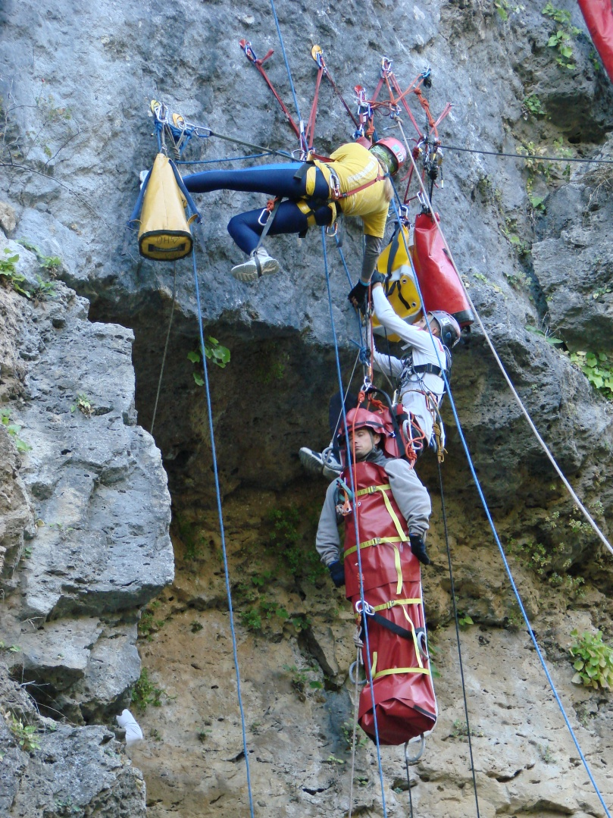
Среди мужских связок
1 место - Свердловская область (Закиров Фарук Айдарович, Русских Иван Олегович)
2 место - Республика Башкортостан (Зенцов Дмитрий Юрьевич,Залилов Фидель Баязитович)
3 место - Красноярский край (Тарапатин Павел Сергеевич, Захаров Александр Викторович)
Среди смешанных связок
1 место - Москва (Сиразова Лиана Ильдаровна, Ильин Иван Анатольевич)
2 место - Санкт-Петербург (Чередниченко Даниил Лемаркович, Венская Анастасия Васильевна)
3 место - Красноярский край (Рудко Павел Васильевич, Кинчина Надежда Владимировна)
Дистанция группа, где работала команда из 4-х человек, объединила в себе 2 этапа: спасательные работы по классической технике, и новый для нас вид спасательных работ по французской технике. Разница их в том, что 2-х веревочные спасы предполагают страховку для сопровождающего и пострадавшего, помимо основной тягловой веревки. Во французских же спасах веревка всего одна! И она является абсолютной опорой. В связи с этим к ней предъявляются повышенные требования, нежели в классике.
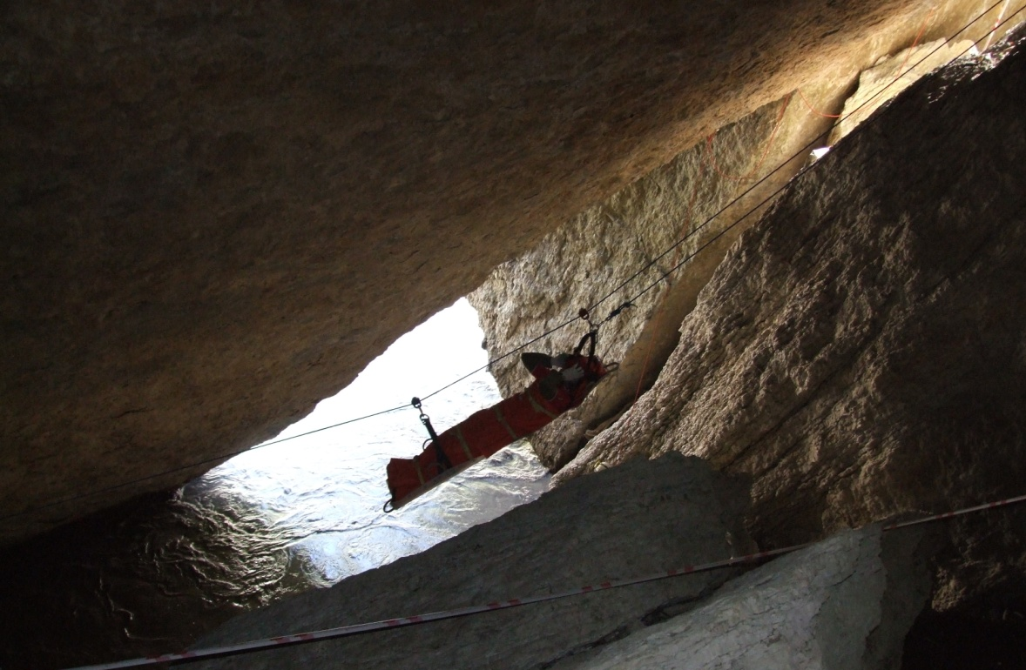
Дистанция классических 2-х веревочных спасработ зрительно казалась довольно простой. Пострадавший лежал в гроте на противоположном берегу реки. К нему необходимо было спуститься, упаковать, и поднять в носилках до троллея, затем переправить на целевую строну и, спустив в узость, пронести через нее.
Но участники немного терялись, и движения их были заметно скованны страхом. Потому, что когда вывешиваешься за край, а под тобой в 30 метрах внизу ревет и клокочет черный бурлящий поток, а в носилках лежит живой человек, то прыть как-то пропадает…
Все участники проявили достаточную подготовку к нерядовым ситуациям и успешно справились с задачей.
Дистанция SSF (Французских спелео спасов) проходила, как и положено в пещере.
На Берегу Белой судьям удалось найти природой смоделированную пещеру из огромных обвалившихся блоков с настоящей рекой на дне. Командам необходимо было вынести пострадавшего из пещеры, пронеся его сначала по узкому ходу, потом переправить над рекой по троллею, после этого поднять его из колодца на поверхность. С этой задачей все участники справились хорошо. Наверное, потому что в пещере привычней и не страшно…
Результаты по дистанции группа:
1 место Республика Башкортостан (Зенцов Дмитрий Юрьевич, Залилов Фидель Баязитович, Масалимова Гульназ Альфредовна, Рычагов Сергей Юрьевич)
2 место Свердловская область (Закиров Фарук Айдарович, Русских Иван Олегович, Симонова Виктория Гарифьяновна, Горшков Евгений Михайлович)
3 место Санкт-Петербург (Теренин Алексей Анатольевич, Ушакевич Роман Николаевич, Чередниченко Даниил Лемаркович, Венская Анастасия Васильевна)
Самой зрелищной и захватывающей дистанцией стала личка (индивидуальная спелеотехника).
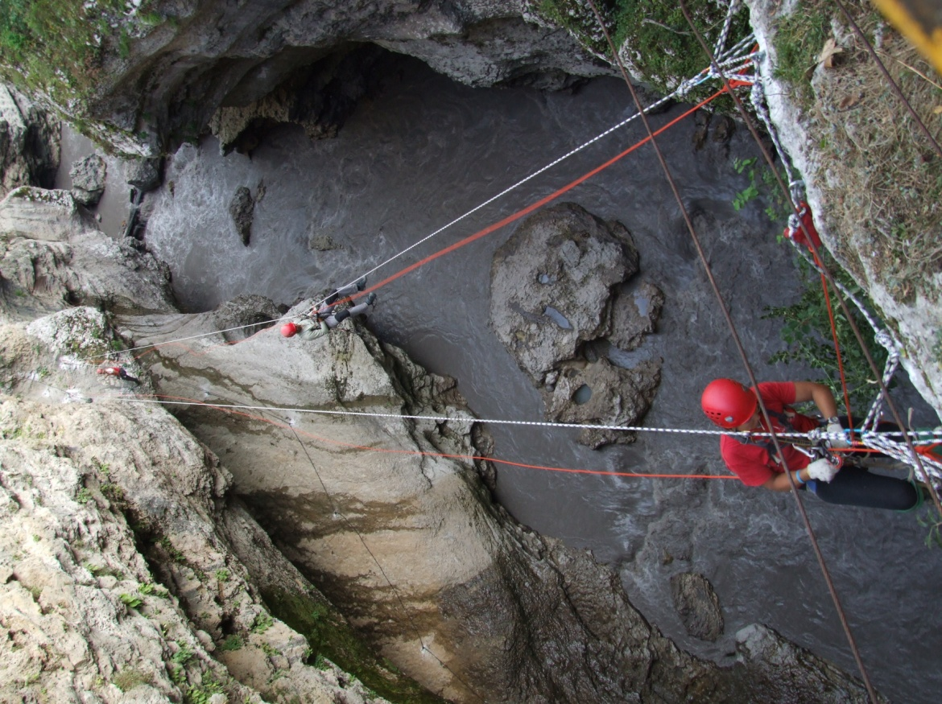
Спортсмены стартовали из-под моста на глазах у изумленной публики, ныряя в центр каньона меж скал. Потом их ждала система узостей и перил, и выход на 2 параллельных троллея, которые выводили их на огромную хорошо просматриваемую полку, по которой участники могли свободно перемещаться по перилам. Им необходимо было спуститься на полку, сделать самосброс, набрать воды из реки. Затем каждый по своему коридору выбегал вверх на финиш прямо перед смотровым балконом. Очень красиво, когда спортсмен прямо у тебя перед глазами бежит по яркой веревочке на всем скаку. Особенно захватывающе смотрелось, когда спортсмены бежали каждый по своему коридору наперегонки.
Здесь выявились лидеры в следующем порядке:
Женщины
1 место Санкт-Петербург (Чанышева Амина Фанисовна)
2 место Республика Башкортостан (Масалимова Гульназ Альфредовна)
3 место Санкт-Петербург (Венская Анастасия Васильевна)

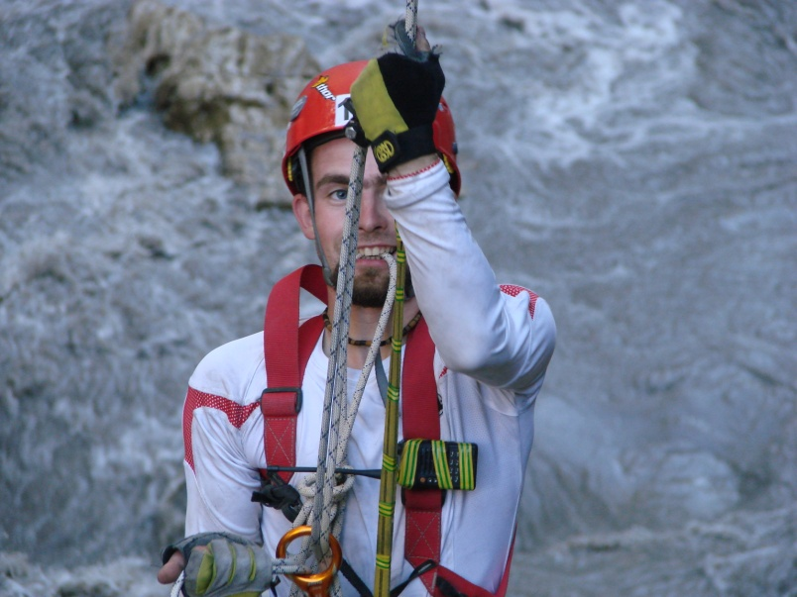
Мужчины
1 место Санкт-Петербург (Чередниченко Даниил Лемаркович)
2 место Свердловская область (Русских Иван Олегович)
3 место Пермский край (Рафиков Михаил Альбертович)
Весь чемпионат прошел в доброжелательной и почти домашней обстановке. Не было явной борьбы за лидерство. Лидеры и остались лидерами, а дух соперничества был как бы не заметен в дружественной обстановке.
Впервые на Чемпионате России мы применили видео регистрацию нарушений. На узловых точках и у судей на касках крепились видеорегистраторы и экшен-камеры, которые фиксировали все нарушения. Это позволило избежать спорных моментов и уйти от практики протестов. Кроме того, после старта можно было посмотреть на свои ошибки или просто интересные моменты. Мы конечно задумывали онлайн-трансляцию лучших моментов и онлайн-протоколы, но технический прогресс не очень бурно катится по отдаленным поселкам нашей страны. А такого высокоскоростного интернета у нас не было.
Естественно все не получилось бы у нас так здорово и красиво, если бы не наши спонсоры и соорганизаторы. Генеральным спонсором ЧР 2012 является Компания «Фарадей» г. Москва http://www.faradei.ru/ Которая в прямом смысле слова обула всех! Всем участникам Чемпионата были предоставлены отличные треккинговые ботинки с мембраной Gore-tex с подошвой Vibram .
Спонсором призового фонда выступил представитель фирмы Petzl в России, ООО «Рон-Альп» http://www.petzl.ru/ - они предоставили небывалый в истории Чемпионатов России приз – носилки Petzl Nest!!! Которые уехали на Урал. Теперь на Урале тоже есть свои носилки, ребята смогут с ними тренироваться, а если вдруг произойдет ЧП в пещере, то это сильно облегчит задачу спасателям и учесть пострадавшего.
Так же нас поддержали спонсоры: компания «Строп» strop.biz и ОАО «Канат» http://www.kanat-kolomna.ru/ выделившие нам призы.
Демо фильм смотрите здесь: http://www.youtube.com/watch?v=1Y_Fxf40WQY&feature=youtu.be
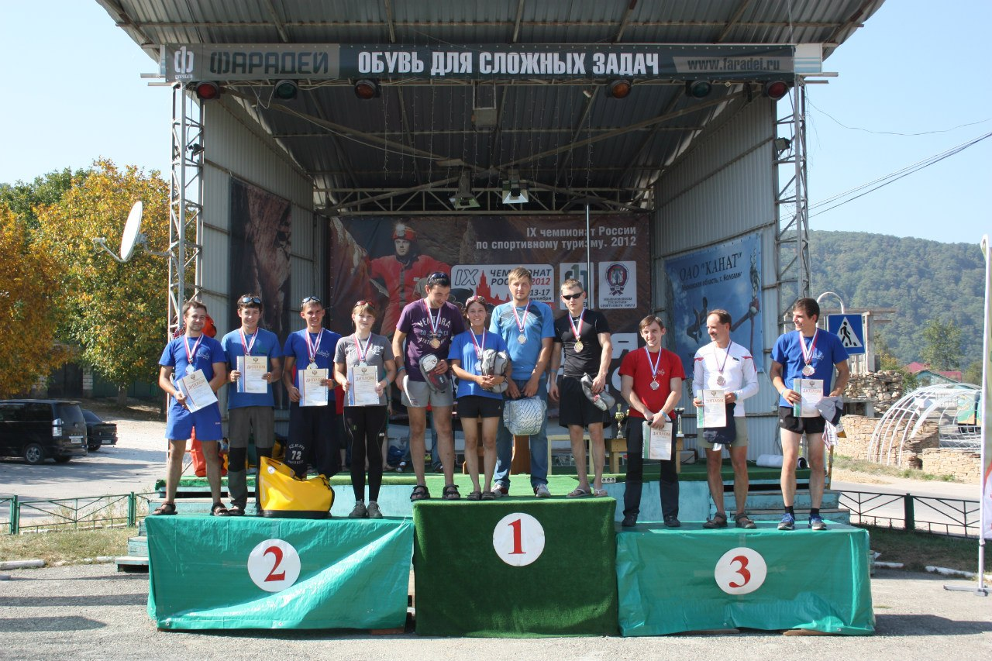
Фото здесь:
http://fotki.yandex.ru/users/dobsha/album/258230/?p=0

